ПРОТОКОЛ
Заседания Правления НП «СТРОЙПРОЕКТГАРАНТ»
№ 29 08 ноября 2012 г.
Дата и время проведения заседания: « 08 » ноября 2012 г., 16 часов 00 минут.
Место проведения: г. Пермь, ул. Екатерининская, д. 24.
Присутствовали:
1. Пермяков А.В. – председатель Правления
2. Вожаков А.В. – член Правления
3. Морев В.Н. – член Правления
Андреев Н.В. – Президент Партнерства
Кворум для принятия решений по вопросам повестки дня имеется.
Повестка дня
1. Принятие решения о выдаче Свидетельств о допуске к работам, которые оказывают влияние на безопасность объектов капитального строительства.

1. Представлены на рассмотрение Решение Контрольного комитета Партнерства и документы на получение свидетельства о допуске, прошедшие в установленном порядке экспертизу.
Голосовали: ЗА- 3 голоса, ПРОТИВ - 0, ВОЗД, - 0.
РЕШИЛИ: 1. Прекратить действие выданных ранее Свидетельств и выдать новые взамен предыдущих:

№ п/п | Реестр. № | Наименование предприятия (Ф.И.О. ИП)
1 | 38 | ООО «А-Синтез» (3)
2 | 47 | ЗАО «Альфа-Проект» (2)
3 | 16 | ООО «Восход 888» (3)
4 | 31 | ООО «Регион-Строй-Сервис» (3)
5 | 56 | ООО «Металлпроект» (2)
6 | 61 | ООО «Химтехснаб» (2)
7 | 18 | ООО проектно-конструкторская фирма «Эллада» (3)
8 | 52 | 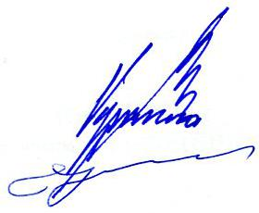  ООО «Специализированное-механизированное управление №33» (3)
9 | 74 | ООО «ТПроект» (2)

Председатель Правления А.В. Пермяков

Секретарь Правления С.А. Воронцова

